“APRENDENDEMOS SOBRE EL SISTEMA FINANCIERO Y COMO SE RELACIONAN CON EL CIUDADANO PERUANO”
SESIÓN DE APRENDIZAJE N.º 07/ UNIDAD 2 - 2024

- DATOS INFORMATIVOS:
ÁREA: | EDUCACIÓN PARA EL TRABAJO |  | GRADO/SECCION | 1ro C | DURACIÓN | 5 horas
FECHA: | 05 – 07 |  | DOCENTES: | EDUARDO JAUREGUI SALAZAR

- APRENDIZAJE ESPERADO:

PROPÓSITO | Que los estudiantes comprendan el funcionamiento del sistema financiero peruano, identificando sus principales instituciones y productos financieros, así como los riesgos asociados a su uso. A través de actividades prácticas y reflexiones, los estudiantes serán capaces de aplicar este conocimiento en la toma de decisiones financieras responsables en su vida cotidiana, desarrollando una conciencia crítica sobre la importancia del sistema financiero en la economía y su rol como ciudadanos informados.
GESTIONA PROYECTOS DE EMPRENDIMIENTO ECONÓMICO Y SOCIAL |  | CRITERIOS DE EVALUACIÓN | INSTRUMENTO DE EVALUACIÓN | EVIDENCIA PRODUCCIONES
COMPETENCIA/CAPACIDAD
APLICA HABILIDADES TECNICAS  Emplea habilidades técnicas para identificar el papel que cumple el IGV para el desarrollo económico del Perú |  | - Comprensión del Sistema Financiero:  - Análisis de Productos Financieros:  - Aplicación de Conceptos:  - Participación en Actividades Grupales:  - Autoevaluación y Reflexión | Lista de cotejo | - Breve presentación sobre las características, productos y servicios del sistema financiero  - Cada grupo elige un producto financiero y lo analiza en detalle (características, beneficios, riesgos). Luego, exponen sus hallazgos a la clase.  - Los estudiantes realizan una simulación de cómo funciona la intermediación financiera, representando a ahorristas, bancos y prestatarios.  - Los estudiantes discuten ejemplos reales de mal manejo financiero y proponen estrategias para evitarlos.  - exposición final: Los grupos presentan sus conclusiones sobre las instituciones y productos financieros, y discuten cómo el sistema financiero impacta en la economía del país.
DESEMPEÑO
1. EL SISTEMA FINANCIERO PERUANO
- Sistema Financiero:
- Instituciones Financieras:
- Productos Financieros:
- Intermediación Financiera:
- La Regulación Financiera:
- Aplicación de Conocimientos en Situaciones Cotidianas
- TRABAJA COORPERATIVAMENTE PARA LOGRAR OBJETIVOS Y METAS  Propone acciones que debe realizar el equipo explicando sus puntos de vista y definiendo los roles. Promueve la perseverancia por lograr el objetivo común a pesar de las dificultades y cumple con responsabilidad las tareas asignadas a su rol. |  | - Realiza las actividades propuestas en los tiempos establecidos.  - Presenta su trabajo con orden y limpieza.

SE DESENVUELVE EN LOS ENTORNOS VIRTUALES GENERADOS POR LAS TIC.  - Gestiona información del entorno  virtual | - Clasifica y organiza información del entorno virtual y la utiliza para reforzar sus aprendizajes.
GESTIONA SU APRENDIZAJE DE MANERA AUTÓNOMA  - Organiza acciones estratégicas para alcanzar las metas. | - Toma en cuenta las recomendaciones de su docente para realizar los ajustes y mejorar su evidencia de aprendizaje.
ENFOQUE TRANSVERSAL  - Orientación al bien común | - Empatía por las personas quienes se brindará atención. | - Identificación efectiva con los sentimientos del otro y disposición para apoyar y comprender las circunstancias

SECUENCIA DIDÁCTICA:
MOMENTO | ESTRATEGIAS DE ACTIVIDADES | RECURSOS
INICIO | SE INICIA LA SESIÓN CON LAS ACTIVIDADES PERTINENTES:  - Se inicia la sesión con el saludo de bienvenida, los estudiantes ingresan al Taller de manera ordenada y tomando en cuenta las medidas de seguridad.  “APRENDENDEMOS SOBRE EL SISTEMA FINANCIERO Y COMO SE RELACIONAN CON EL CIUDADANO PERUANO”  - Actividad Inicial (15 minutos):  - Dinámica "¿Qué sabes del dinero?": El docente inicia preguntando a los estudiantes sobre su experiencia personal con el sistema financiero. ¿Alguna vez han abierto una cuenta de ahorro? ¿Conocen a alguien que haya pedido un préstamo?  - Propósito: Activar los conocimientos previos y generar interés en el tema.  - Introducción al Sistema Financiero (30 minutos):  - Explicación teórica: Se presenta el concepto de sistema financiero y sus componentes principales: bancos, cooperativas, cajas municipales y financieras.  - Discusión breve: Los estudiantes discuten en grupos la importancia de contar con un sistema financiero en la economía de un país. | Fichas de trabajo

DESARROLLO | CONSTRUIMOS NUESTRO APRENDIZAJE  - Exploración de las Instituciones Financieras (45 minutos):  - Explicación de las instituciones financieras: Se detallan las funciones de las instituciones que conforman el sistema financiero peruano (bancos, cooperativas, cajas municipales, etc.).  - Actividad en grupo: Los estudiantes investigan en equipos sobre una institución financiera asignada y preparan una breve presentación sobre sus características, productos y servicios.  - Conocimiento de Productos Financieros (50 minutos):  - Explicación de productos financieros: Se presentan los productos financieros más comunes, como cuentas de ahorro, depósitos a plazo fijo, préstamos y tarjetas de crédito.  - Actividad práctica: Cada grupo elige un producto financiero y lo analiza en detalle (características, beneficios, riesgos). Luego, exponen sus hallazgos a la clase.  - Intermediación Financiera (40 minutos):  - Explicación teórica: Se introduce el concepto de intermediación financiera, explicando cómo las instituciones financieras captan dinero de los ahorristas y lo prestan a quienes lo necesitan.  - Ejercicio práctico: Los estudiantes realizan una simulación de cómo funciona la intermediación financiera, representando a ahorristas, bancos y prestatarios.  - Riesgos Financieros y Regulación (40 minutos):  - Identificación de riesgos: Se explican los riesgos asociados al uso de productos financieros, como el endeudamiento excesivo, morosidad, y la falta de conocimiento sobre tasas de interés.  - Actividad grupal: Los estudiantes discuten ejemplos reales de mal manejo financiero y proponen estrategias para evitarlos. | Hoja de trabajo.  papelote

CIERRE | REFLEXIONAMOS SOBRE EL TEMA DESARROLLADO  - Reflexión Grupal (30 minutos):  - Discusión final: Los estudiantes reflexionan sobre cómo el sistema financiero influye en sus vidas y en la sociedad. Se fomenta la discusión sobre la importancia de tomar decisiones financieras informadas.  - Cierre motivacional: El docente enfatiza la importancia de conocer y utilizar responsablemente las herramientas financieras desde una edad temprana.  - Exposición Final (45 minutos):  - Exposición final: Los grupos presentan sus conclusiones sobre las instituciones y productos financieros, y discuten cómo el sistema financiero impacta en la economía del país  - Autoevaluación: Los estudiantes completan una ficha de autoevaluación donde reflejan lo que aprendieron y cómo aplicarán esos conocimientos en su vida diaria. | Lista de cotejo

- RECURSOS PARA EL APRENDIZAJE AUTONOMO
Páginas de internet, Fichas informativas, Vídeos de YouTube

- BIBLIOGRAFÌA Y HERRAMIENTAS DIGITALES
Material otorgado por el GRUPO APOYO
- Ministerio de Educación del Perú (2018). Educación Financiera para Secundaria: Sistema Financiero y Productos Bancarios. Lima: MINEDU.
Esta guía ofrece un enfoque introductorio sobre el sistema financiero peruano, dirigido a estudiantes de secundaria, explicando de manera sencilla sus instituciones, productos financieros y el rol de la regulación.
- Superintendencia de Banca, Seguros y AFP (2020). Guía para Jóvenes: Entendiendo el Sistema Financiero Peruano. Lima: SBS.
Este material educativo está diseñado para estudiantes de secundaria y aborda los conceptos clave del sistema financiero, como las instituciones bancarias, las cajas municipales, las cooperativas de ahorro, y la importancia de la regulación financiera.

INICIO
Fotografías de inicio de la sesión | 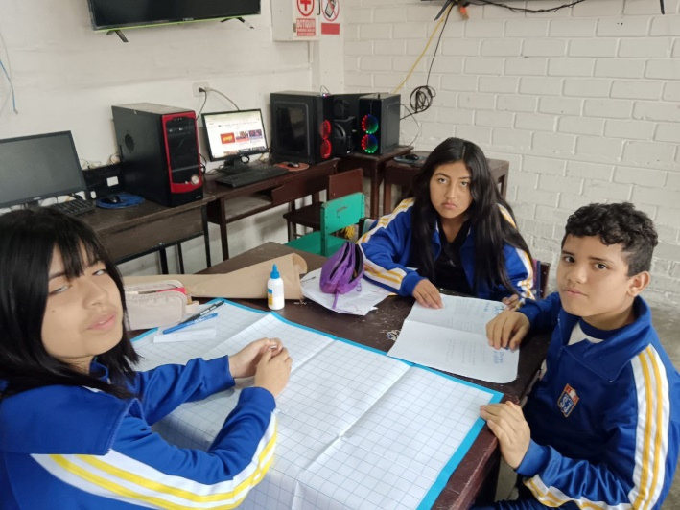  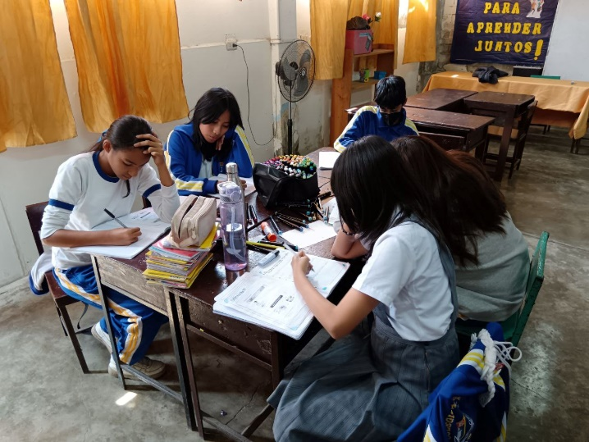
Reflexión | - Dinámica "¿Qué sabes del dinero?": El docente inicia preguntando a los estudiantes sobre su experiencia personal con el sistema financiero. ¿Alguna vez han abierto una cuenta de ahorro? ¿Conocen a alguien que haya pedido un préstamo?  - Explicación teórica: Se presenta el concepto de sistema financiero y sus componentes principales: bancos, cooperativas, cajas municipales y financieras.  - Discusión breve: Los estudiantes discuten en grupos la importancia de contar con un sistema financiero en la economía de un país

DESARROLLO
Fotografías de desarrollo de la sesión | 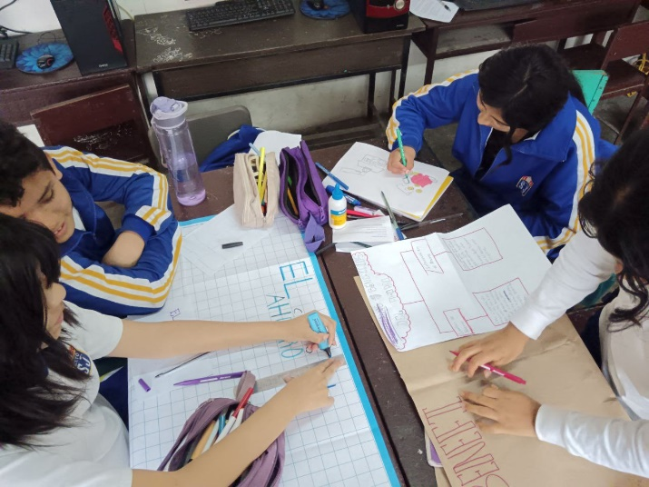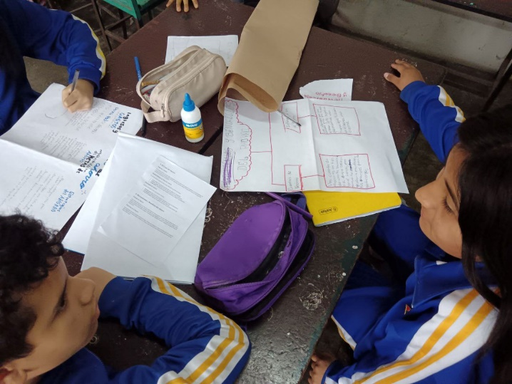
Reflexión | - Explicación de las instituciones financieras: Se detallan las funciones de las instituciones que conforman el sistema financiero peruano (bancos, cooperativas, cajas municipales, etc.).  - Explicación de productos financieros: Se presentan los productos financieros más comunes, como cuentas de ahorro, depósitos a plazo fijo, préstamos y tarjetas de crédito.  - Actividad práctica: Cada grupo elige un producto financiero y lo analiza en detalle (características, beneficios, riesgos). Luego, exponen sus hallazgos a la clase.  - Explicación teórica: Se introduce el concepto de intermediación financiera, explicando cómo las instituciones financieras captan dinero de los ahorristas y lo prestan a quienes lo necesitan.  - Ejercicio práctico: Los estudiantes realizan una simulación de cómo funciona la intermediación financiera, representando a ahorristas, bancos y prestatarios.  - Identificación de riesgos: Se explican los riesgos asociados al uso de productos financieros, como el endeudamiento excesivo, morosidad, y la falta de conocimiento sobre tasas de interés.  - Actividad grupal: Los estudiantes discuten ejemplos reales de mal manejo financiero y proponen estrategias para evitarlos.

CIERRE
Fotografías de cierre de la sesión | 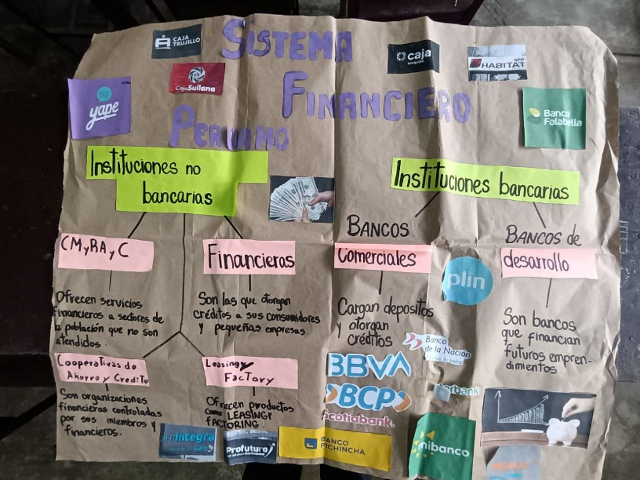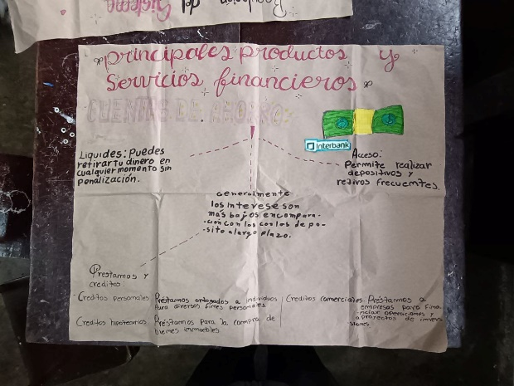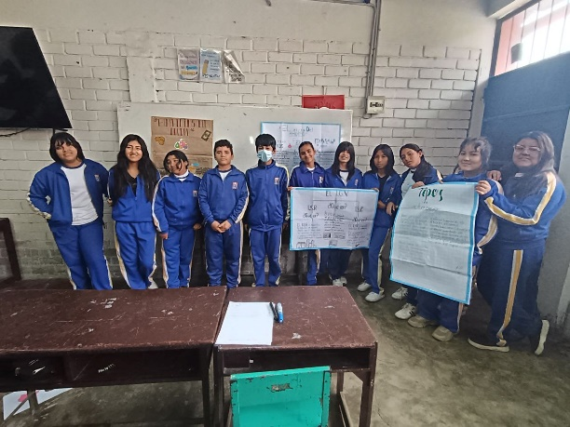
Reflexión | - Exposición final: Los grupos presentan sus conclusiones sobre las instituciones y productos financieros, y discuten cómo el sistema financiero impacta en la economía del país.Discusión final: Los estudiantes reflexionan sobre cómo el sistema financiero influye en sus vidas y en la sociedad. Se fomenta la discusión sobre la importancia de tomar decisiones financieras informadas.  - Cierre motivacional: El docente enfatiza la importancia de conocer y utilizar responsablemente las herramientas financieras desde una edad temprana.  - Autoevaluación: Los estudiantes completan una ficha de autoevaluación donde reflejan lo que aprendieron y cómo aplicarán esos conocimientos en su vida diaria.

